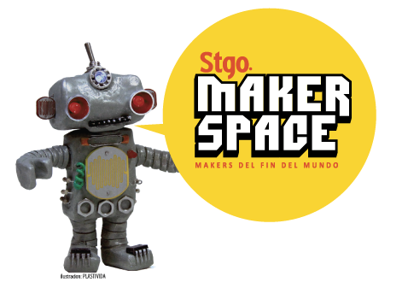
Ficha Inscripción
Talleres Stgo MakerSpace
www.stgomakerspace.com

Nombre del taller: LEGO EV3 Sumobots
Nombre del Profesor o institución que lo imparte: Dack Chile (Matías Zanforlin, Daniel Vives)
Descripción general del taller: El taller consiste en una sola sesión, donde los niños aprenden a construir un modelo básico de robot con piezas de lego, conocido como “luchador sumo” y luego pueden modificarlo para combatir en un DOJO hexagonal.
Lista de contenidos:
- Construcción y programación modelo base EV3
- Programación de motores, sensores de luz y ultrasonido
Detalle por sesión:
- Actividad inicial, introducción y construcción de pato LEGO (10 min)
- Construcción base motriz EV3 (30 min)
- Programación guiada motores (10 min)
- Montaje tercer motor, sensores de luz y ultrasonido (15 min)
- Programación guiada tercer motor, sensores de luz y ultrasonido (20 min)
- BREAK (15 min)
- Combates sumo (20 min)
- Modificaciones y personalización de robots (20 min)
- Combates sumo (20 min)
Total 2 horas 30 (11:00 – 13:30)
Cantidad de sesiones sugeridas: 1
Cupos sugeridos: 12 máximo
Edad sugerida: 11-16

Página web: dack.cl
Videos/imágenes: -
Biografía profesor: Estudiantes de ingeniería UC, tercer año, especialidades Ing matemática e Ing en tecnologías de la información.
Recursos tecnológicos (Computador, proyector, audio, etc.): Televisor SMS, cable HDMI, 6 Kits EV3, Un computador, 6 tablet, 12 patos LEGO, DOJO hexagonal.

Insumos materiales por alumno: (Según las necesidades de cada componentes: componentes electrónicos, cortes de madera, acrílico, etc)
Material |  | Cantidad | Costo x unidad | Proveedor
Comida

